Actividades de literatura do tema 3

Contextualice o texto de Pedrayo na época literaria correspondente e identifique e explique dúas características do seu estilo narrativo apoiándose no propio fragmento. Indique outros tres narradores máis destacados deste período e sinale unha dúas de cada un deles (Ext. Aprox. 250 palabras)
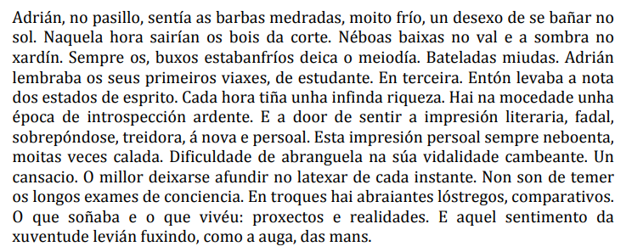
Arredor de si de Otero Pedrayo (1930)

Contextualice o texto de Pedrayo na época literaria correspondente e identifique e explique dúas características do seu estilo narrativo apoiándose no propio fragmento. Indique outros tres narradores máis destacados deste período e sinale unha dúas de cada un deles (Ext. Aprox. 250 palabras)
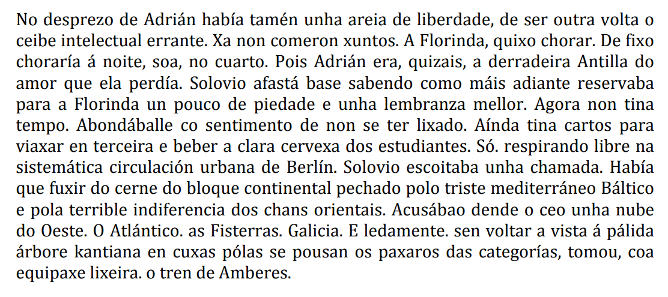
Arredor de si de Otero Pedrayo (1930)

Contextualice o texto de Castelao na época literaria correspondente e identifique e explique tres características da súa narrativa, recorrendo sempre a exemplos tirados do propio fragmento. Sinala e explique brevemente unha obra narrativa doutros dous autores diferentes, da mesma época literaria (Ext. Aprox. 250 palabras)
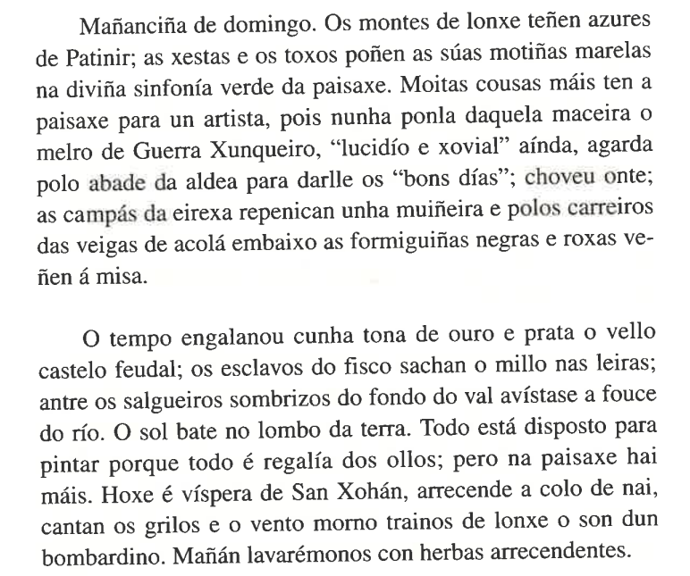
Cousas de Castelao (1926)

Contextualice o texto de Castelao na época literaria correspondente e identifique e explique tres características da súa narrativa, recorrendo sempre a exemplos tirados do propio fragmento. Sinala e explique brevemente unha obra narrativa doutros dous autores diferentes, da mesma época literaria (Ext. Aprox. 250 palabras)
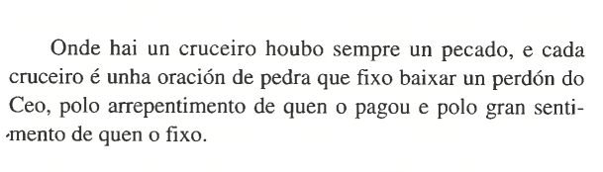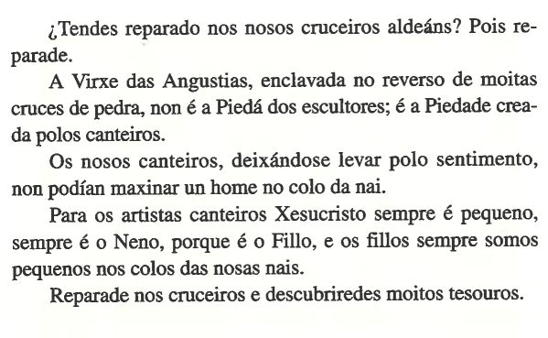
Cousas de Castelao (1926)

Contextualice o texto de Castelao na época literaria correspondente e identifique e explique tres características da súa narrativa, recorrendo sempre a exemplos tirados do propio fragmento. Sinala e explique brevemente unha obra narrativa doutros dous autores diferentes, da mesma época literaria (Ext. Aprox. 250 palabras)
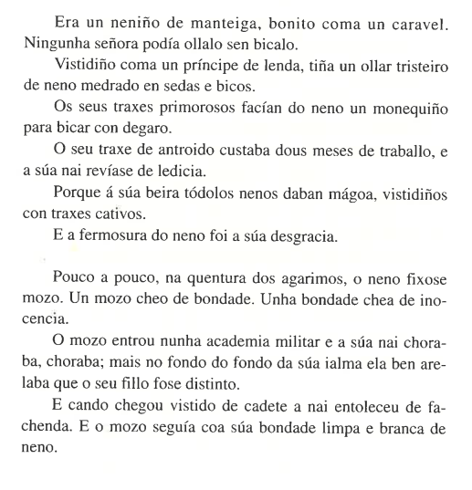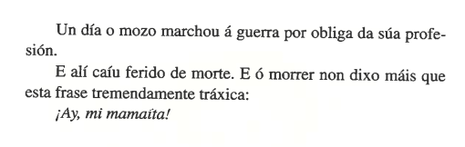
Cousas de Castelao (1926)

Contextualice o texto de Castelao na época literaria correspondente e identifique e explique tres características da súa narrativa, recorrendo sempre a exemplos tirados do propio fragmento. Sinala e explique brevemente unha obra narrativa doutros dous autores diferentes, da mesma época literaria (Ext. Aprox. 250 palabras)
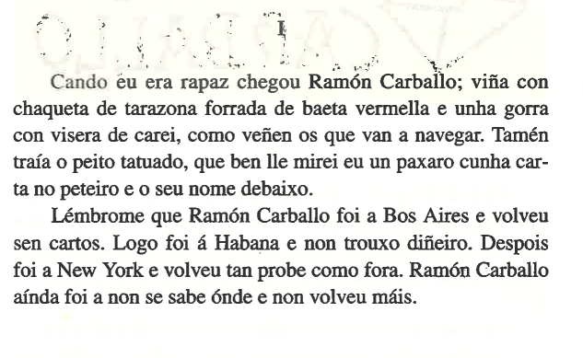
Cousas de Castelao (1926)
Contextualice o texto de Risco na época literaria correspondente e identifique e explique dúas características do seu estilo narrativo apoiándose no propio fragmento. Indique outros tres narradores máis destacados deste período e sinale unha dúas de cada un deles (Ext. Aprox. 250 palabras)
Nós, os inadaptados
Ora, o probrema é coma sendo coma eramos e coma somos, individualistas, inadaptados, antisociás, antigregarios, introvertidos, poidemos vir parar nunha cousa que semella tan cotián e gregarias coma é o nacionalismo galego, que na esencia é a afirmanza teimosa e forte da grei galega. A resposta está dada, moito millor do que eu poidera facelo, por Ramón Otero Pedraio na súa novela Arredor de si.
Arredor de si, máis que unha novela, é a autobiografía non dun soilo home, senón dun agrupamento, case dunha xeración. É a autobiografía do cenáculo do autor ao que eu pertencín tamén. Polo seu mesmo individualismo, polo seu por min confesado egocentrismo, o noso agrupamento andivo todo o tempo dando voltas arredor de si —e cada un arredor de si mesmo— sen atoparse endexamais de todo.
[...] Despois de tantas voltas e revoltas [...] en precura de algo inédito que nos salvara do habitual e vulgar, viñemos dar na solprendente descoberta de que Galiza, a nosa Terra, oculta ao noso ollar por un espeso estrato de cultura allea, falsa e ruín, vulgar e filistea, ofercíanos un mundo tan esteso, tan novo, tan inédito, tan descoñecido, coma os que andabamos a precurar por aí adiante. Pra salvármonos do vulgar [...] non cumpría ollar ao lonxe; cumpría ollar ben perto, arredor de nós, en nós mesmos, adentro de nós mesmos.
Vicente Risco, Nós, os inadaptados (1933)
Contextualice o texto de Dieste na época literaria correspondente e identifique e explique tres características do seu estilo narrativo apoiándose no propio fragmento. Indique outros tres narradores máis destacados deste período e sinale unha dúas de cada un deles (Ext. Aprox. 250 palabras)
Sobre da morte do Bieito
Foi preto do camposanto cando eu sentín buligar dentro da caixa ao pobre Bieito. (Dos catro levadores do cadaleito eu era un). [...]
Pero é que eu, meus amigos, non tiña seguranza, e polo tanto -comprendede, escoitade- polo tanto non podía, non debía dicir nada. Imaxinade nun intre que eu dixese: “O Bieito vai vivo”. [...] Escorregaría por todos os beizos un marmular sobrecolleito, insólito: “¡O Bieito vai vivo, o Bieito vai vivo...!” [...] E eu sería o gran revelador, o salvador, eixo de todos os asombros e de todas as gratitudes. [...]
¡Ah! ¿E se entón, ao ser aberto o cadaleito, a miña sospeita resultaba falsa? Todo aquel magno asombro viraríase inconmensurable e macabro ridículo. [...] ¿Comprendedes? Por iso non dixen nada.
[...] Houbo un intre en que case me decidín. Dirixinme ao da miña banda e, acobexando a pregunta nun sorriso de retrouso, deslicei:
-¿E se o Bieito fose vivo?
O outro riu picaramente coma quen di: "Que ocorrencias temos", e eu amplifiquei adrede o meu falso surriso de retrouso.
Tamén me vin a rentes de dicilo no camposanto, cando xa pousaramos a caixa e o crego requeneaba. "Cando o crego remate", pensei. Mais o crego acabou e a caixa descendeuu á cova sen que eu puidese dicir nada.
[...] Todo o día, meus amigos, andei tolo de remorsos. [...] E alá pola alta noite -non o puiden evitar- funme de camiño do camposanto, coa solapa subida, ao arrimo dos muros.
Cheguei. [...] Deiteime no chan, apliquei a orella, e axiña o que oín xioume o sangue. No seo da terra unhas unllas desesperadas rabuñaban nas táboas. ¿Rabuñaban? Non sei, non sei. Alí preto había un sacho... Ía xa cara a el cando fiquei suspenso. Polo camiño que pasa a rentes do camposanto sentíanse pasadas e rumor de fala. Viña xente. Entón si que sería absurda, tola, a miña presencia alí, daquelas horas e cun sacho na man. ¿Ía dicir que o deixara enterrar sabendo que estaba vivo?
E fuxín coa solapa subida, pegándome aos muros. A lúa era chea e os cans latricaban lonxe.
Rafael Dieste, Dos arquivos do trasno (1926)

